**HYDRO-II Lernzettel Berry Boessenkool Msc Geoökologie Uni Potsdam Aug 2014** [**berry-b@gmx.de**](mailto:berry-b@gmx.de)

.docx-Dokument auf Anfrage gern erhältlich

Inhalt

[Abflussbildung - wie viel Wasser fließt ab? 1](#_Toc321251377)

[Abflusskonzentration - in welcher zeitlichen Abfolge? 2](#_Toc321251378)

[Schneehydrologie 3](#_Toc321251379)

[Verdunstung 4](#_Toc321251380)

[Tracer 5](#_Toc321251381)

[Erosion 5](#_Toc321251382)

# Abflussbildung - wie viel Wasser fließt ab?

Abflussbeiwert (Mittel oder Spitzen, kann nach Schneeschmelze auch größer als 1 sein):

Anteil des Niederschlages in einem Ereignis, das zum Direktabfluss beiträgt:

$$Ψ=\frac{N_{eff}}{N}=\frac{N-R}{N}=\frac{Volumen Q_{D}}{Volumen N}=\frac{Q_{D}*t}{N*A} Neff+R=N$$

Direktabflussschätzung mit Ganglinienseparation

QDirekt: Oberflächen-, + Zwischenabfluss; QBasis: Grundwasserabfluss

Oberflächenabfluss: Infiltrationsüberschuss (Horton, Niederschlagsintensität > Infiltrationskapazität) + Sättigungsüberschuss (Oberflächenspeicherkapazität des Bodens durch Bodenvorfeuchte gefüllt)

**Bestimmung Neff aus N mit konstantem Anteil (Abflussbeiwert Psi), konstantem Verlust (Phi-Verfahren), oder exponentiell abnehmendem Rückhalt (z.B. Horton-Infiltration); jeweils ereignisbezogen**

**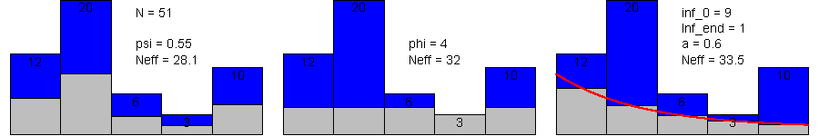**

* Infiltration nach Horton: $INF = ({INF}_{0} – {INF}_{end}) * e^{- a t} + {INF}_{end}$

|  |  |  |  |
| --- | --- | --- | --- |
| Parameter | Ton (Wikipedia) | Grasboden (Wikipedia) | Übungsaufgabe |
| INF0 | 210 mm/h | 900 mm/h | 10 mm/h |
| INFend (gesättigt) | 2 mm/h | 290 mm/h | 3 mm/h |
| a | 0.8/min | 2/min | 0.03/min |

* Gebietsrückhalt errechnen oder in Koaxialdiagrammen ablesen. Faktoren:

Vorfeuchte des Gebiets (Basisabfluss oder Vorregenindex), Jahreszeit, Dauer und Höhe des Starkregens

* Effektiven Niederschlag mit SCS-Verfahren abschätzen. Faktoren:

Bodentyp (Versickerungsvermögen), Bodennutzung, Vorfeuchte (klassifiziert als CN aus Tabellen abzulesen)

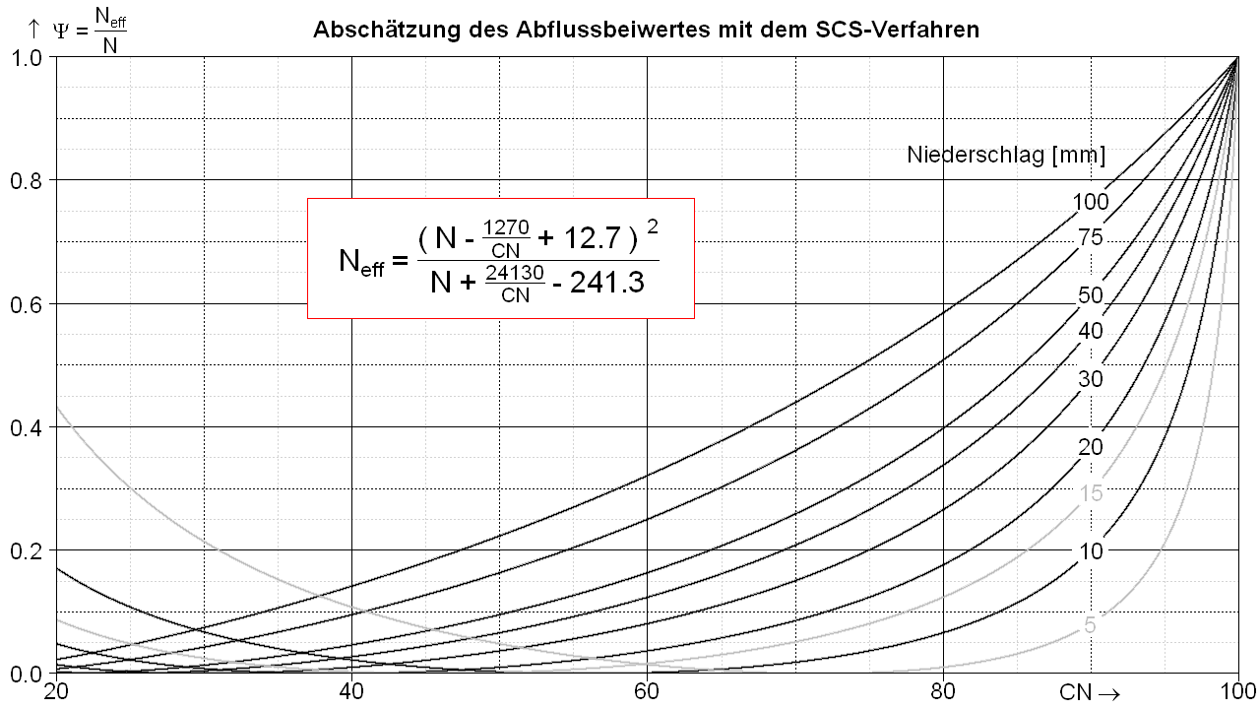

(Darstellung mit R 2.14.2, Skript auf Anfrage verfügbar. CN=CurveNumber)

* Pardé-Koeffizient zur Abflussregimeklassifikation (nival, glazial, pluvial)

PKMonat = MQMonat / MQJahr MQ: Mittlerer Abfluss

Bei advektiven Niederschlägen (Dauerhaft) hat die Landnutzung einen geringeren Effekt auf die Abflussmenge als bei konvektiven Ereignissen (Schauer). Bei letzteren kann z.B. die Kanalentlastung einen wesentlichen Teil des Abflusses sein, da Kanalisation oft nur nach Gewitterereignissen R15.1 (15-Minütige 1-jährliche Niederschläge) dimensioniert ist.

*- Different runoff generation processes are apparent in different climatic zones, morphological settings, seasons*

*- Surface processes are strongly dependent on the state of vegetation and soils, thus, can be more dominant in the initial phase(s) of landscape development*

*- Combined measurements / model experiments yield new insights, given the model include the dominating process*

*- The transient behavior of runoff generation has hardly been addressed in previous research*

Einfluss auf die Abflussbildung haben

**ereignisbezogene Größen**: räumlich verteilte Niederschlagsmenge, -Intensität und –Dauer, und die Niederschläge des vorangegangenen Zeitraums, sowie

**Gebietseigenschaften**: Topographie (Neigung), Landnutzung/Vegetation, Bodeneigenschaften (Infiltrationskapazität = Infiltrabilität, abh. v Bodenart (Ton, Schluff, Sand), Verdichtung, Versiegelungsgrad), Geologie, Grundwasserflurabstand.

# Abflusskonzentration - in welcher zeitlichen Abfolge?

Übertragungsfunktion: Transformation des Effektivniederschlages in Abfluss

Konzeptionelle Impulsantwortverfahren: Isochronen-Verfahren und Einheitsganglinie (Unit Hydrograph)

Isochronenverfahren für konstante Fließgeschwindigkeit im EZG (d.h. homogene Neigung und Rauigkeit)

Kirpich-Formel (1940): $Fließzeit [min]=0.0195*{Gerinnelänge[m]}^{0.77}*{Hangneigung\left[\frac{m}{m}\right]}^{-0.385}$

Für gewünschten Fließzeitintervallen die Gerinnelänge bestimmen und ein Zeit-Flächen-Diagramm erstellen. Dieses normiert liefert die Ordinaten der Impulsantwort.

EGL, engl. Unit Hydrograph: Neff = Peff ≈ I=Intensität 🡪 EG-Modell h(t) 🡪 QD = RD = Runoff

1.: Ermittlung von h(t) aus I(t) und Q(t) 2.: Ermittlung von Q(t) aus I(t) und h(t)

I: Direktes verfahren, II: Methode der kleinesten Quadrate für diskrete Werte oder lineare Speicherkaskade,

III: Momentenmethode: mean, sd, Schiefe, Zentrum/Schwerpunkt

Proportionalitäts- oder Verstärkungsprinzip + Superpositionsprinzip => Linearitätsprinzip

Zeitlich invariantes Systemverhalten, Homogene Niederschlagsverteilung

|  |  |  |
| --- | --- | --- |
| EGL anwenden:  Diskrete Formel $$Q_{D, j}=\left(\sum_{i=1}^{j}{h_{i}*N_{eff, j-i+1}}\right)*A_{E}$$ | QD | Direktabfluss [m³/s] |
| hi | Ordinaten der EGL [1/s] |
| Neff | Effektivniederschlag [mm] |
| AE | Fläche EZG [m²] |
| i | Laufvariable von Neff [-] |
| j | Laufvariable von QD [-] |
| EGL ermitteln:  Kontinuierliche Form  Ansatz lineare Speicherkaskade $$h\left(t\right)=\frac{t^{n-1}}{k^{n}*Γ(n)}*e^{-t/k}$$ $$Q\left(t\right)=\frac{N*A_{E}}{k*\left(n-1\right)!}*{\left(\frac{t}{k}\right)}^{n-1}*e^{-t/k}$$ | t | Zeit [s] |
| n | Speicheranzahl in Kaskade [-]  In Landschaft nicht diskret  Wenn diskret: Bestimmung aus Isochronenverfahren |
| k | Speicherkonstante Quasi Halbwertszeit [1/s],  Widerstand beim Rauslaufen aus dem Speicher  Hohe Dämpfung (träge Landschaft) 🡪 hohes k  (hohes ungesättigtes Bodenvolumen, geringes Gefälle, dichte Vegetation, hohe Porosität) |
| Γ | Gammafunktion, = (n-1)! bei diskreten n |

n und k kann man aus den Momenten von Q und I berechnen.S:\Dropbox\Public\Sonstiges_Rclick\Rlogo-5.jpglibrary(berryFunctions);?lsc

# Schneehydrologie

|  |  |  |
| --- | --- | --- |
| $$M_{S}=V_{S}*ρ_{S}=A_{S}*h_{S}*ρ_{S}$$ $$SWE=\frac{ρ_{S}}{ρ_{W}}*h_{S}$$ | $$M_{S}$$ | Wassergehalt des Schnees [kg] |
| $$V_{S}$$ | Schneevolumen [m³] |
| $$ρ_{S}$$ | Mittlere Schneedichte [kg/m³] |
| $$A_{S}$$ | Ausdehnung der Schneedecke [m²] |
| $$h_{S}$$ | Mittlere Schneehöhe [m] |
| $$SWE$$ | Schneewasseräquivalent [mm; m] |
| $$ρ_{W}$$ | Wasserdichte = 1000 [kg/m³] |

|  |  |  |
| --- | --- | --- |
| Schnee/Messgröße | Schneedichte [kg/m³] | Kurzwellige (0.3-4µm) Albedo [-] |
| Neuschnee | 30-200 (Temperaturabhängig:  Je kälter, desto lockerer) | 0.75-0.90 |
| Altschnee, Firn | 200-500, 500-800 | 0.50-0.60 |
| Eis | 800-900 | ≈ 0.40 |

Langwellige (4-100µm) Albedo ≈ 0.01

🡪 Schnee ist auf Infrarotbildern schwarz und schmilzt im Frühjahr von unten

Zeit, Wärme, Druck und Rekristallisation führen zu groben Schneekörnern umschlossen von freiem Wasser, also zur größeren Dichte von älterem Schnee.

**Berechnung der Schneeschmelze**

* Energiebilanzverfahren

|  |  |  |
| --- | --- | --- |
| $$R+H=L+G$$ | *R* | Nettostrahlung = (1- α) \* Globalstrahlung [W/m²] |
| *H* | Fühlbare Wärmezufuhr durch Luft und Regen [W/m²] |
| *L* | Latente verdunstungs- und Schmelzwärme |
| *G* | Schnee- und Bodenerwärmung |
| $${SWE}_{S}=\frac{L_{S}}{ρ_{W}*γ_{S}}$$ LS = 1 W/m² 🡪 h = 0.26 mm/d | $${SWE}_{S}$$ | Schmelzende Wassermenge [mm/d] $=M_{S}/ ρ_{W} / A / t$ |
| $$L_{S}$$ | Latente Schmelzwärme [W/m²] |
| $$ρ_{W}$$ | Dichte flüssigen Wassers = 1000 kg/m³ |
| $$γ_{S}$$ | Spezifische Schmelzwärme = 333 500 J/kg = W\*s/kg |
| $${z.B. L}_{S}=R_{n}+H_{Luft}+H_{Regen}$$ $$H_{Regen}=ρ_{W}*c_{W}*∆T*P$$ | $$H_{Regen}$$ | Wärmeenergie Regen [W/m²] |
| $$c_{w}$$ | spez. Wärme des Wassers = 4200 W\*s/kg/K |
| $$∆T$$ | Temperaturunterschied Luft – Schnee [K=°C] |
| $$P$$ | Regenintensität [m/s, mm/d] |

* Tag-Grad Verfahren (degree-day method or temperature-index method)

|  |  |  |
| --- | --- | --- |
| $$M_{S}=α*T_{L}$$ | $$M_{S}$$ | Schmelzende Wassermenge [mm/d] |
| $$α$$ | Tag-Grad-Faktor [mm/d/°C] |
| $$T_{L}$$ | Lufttemperatur [°C]  (Tägl. Mittelwert positiver Temperaturen: ) |

|  |  |
| --- | --- |
| Vegetationsbedeckung | $$α \left[\frac{mm}{d*°C}\right]$$ |
| Offenes Gelände | 4-7 |
| offener Laubwald | 3-4.3 |
| Nadelwald, dichter Mischwald | 1.5-2.3 |
| dichter Nadelwald | 1-1.5 |
| Hochgebirge, Gletscher | > 6 |

# Verdunstung

Potenzielle und tatsächliche (aktuelle) Verdunstung, letztere bei begrenztem Wasserdargebot, bezogen auf offener Wasserfläche oder Standardrasen (Reference Crop Evaporation)

**Verfahren zur Messung der Verdunstung -** Kosten, Genauigkeit, Einschränkungen

Einfache direkte Verfahren: • Piche-Evaporimeter, • Czeratzki-Evaporimeter, • Verdunstungspfannen

• Lysimeter

Meteorologische Verfahren: • Eddy-Kovarianz-Methode, • Bowen-Ratio-Methode

Pflanzenphysiologische Verfahren: • Sap-Flow, • Pflanzen-Porometer, • Gasaustausch

**Berechnung der Verdunstung**

* Energieangebot an der Landoberfläche:

|  |  |  |
| --- | --- | --- |
| $$λ*ET=L=R_{n}-G-H$$ Bowen Ratio bei G=0: $$B=\frac{H}{L}$$ | $$λ$$ | Spezifische Verdunstungswärme Wasser = 2.45 MJ/kg |
| $$ET$$ | Evapotranspiration [ mm/s = kg H2O/m ²/s ] |
|  | latente Wärme  =Verdunstungsenergie bei Umwandlung von flüssig in gasförmig |
| $$R_{n}$$ | Strahlungsenergie (=Nettostrahlung) [W/m²] |
| $$G$$ | Bodenerwärmung (Wärmefluss) [W/m²] |
| $$H$$ | Lufterwärmung, fühlbare Wärme [W/m²] |

* Wasserdampftransport (proportional zum vertikalen Gradienten des Dampfdruckgradientes):

|  |  |  |
| --- | --- | --- |
| $$e_{s}\left(T\right)=6.107*{10}^{\frac{7.5*T}{237+T}}$$ $$∆e=\frac{4057*e_{s}\left(T\right)}{(235+T)²}$$ $$ET=\frac{1}{r}*\frac{∆e}{δz}$$ | $$e_{s}$$ | Sättigungsdampfdruck [hPa] (Magnusformel) |
| $$T$$ | Temperatur [°C] |
| $$∆e$$ | Steigung der Wasserdampfsättigungskurve [hPa/°C] |
| $$ET$$ | Wasserdampffluss [m/s] |
| $$r$$ | Verdunstungswiderstand [s/m] |
| $$C=1/r$$ | Verdunstungsleitfähigkeit [m/s] |
| $$\frac{∆e}{δz}$$ | Vertikale Gradient des Wasserdampfdrucks |

* Berechnungsansatz nach **Penman-Monteith** (1975): Kombination der Formeln. Faktoren:

Nettostrahlung, Lufttemperatur, relative Luftfeuchte, (Bodenerwärmung), Stomata-(Pflanzen-) und aerodynamischer Widerstand

|  |  |  |
| --- | --- | --- |
| $$ET=\frac{∆e*\left(R_{n}-G\right)+ρ_{a}{*c}_{p}*\frac{e_{s}-e_{a}}{r_{a}}}{λ*\left(∆e+γ*\left(1+\frac{r_{s}}{r_{a}}\right)\right)}$$ | $$ET$$ | Tatsächliche (actual) Verdunstung [mm/d] |
| $$∆e$$ | Steigung der Wasserdampfsättigungskurve [hPa/°C] |
| $$R_{n}$$ | Strahlungsenergie (=Nettostrahlung) [W/m²] |
| $$G$$ | Bodenerwärmung (Wärmefluss) [W/m²] |
| $$ρ_{a}$$ | Dichte der Luft = 1.2 kg/m³ |
| $$c_{p}$$ | spez. Wärmekapazität der Luft = 1.013 kJ /kg/°C |
| $$e_{s}-e_{a}$$ | Sättigungsdefizit der Luft [kPa] |
| $$λ$$ | Verdampfungsenthalpie = 2.45 MJ/kg |
| $$γ$$ | Psychrometrische Konstante = 0.486 hPa/°C |
| $$r_{s}$$ | (Netto-) Oberflächen(=Pflanzen-)widerstand [s/m] |
| $$r_{a}$$ | Aerodynamischer Widerstand [s/m] |

aerodynamischer Widerstand aus mikrometeorologischen Ableitungen (Windgeschwindigkeit, Pflanzenhöhe, Rauigkeitslänge, Schubspannungsgeschwindigkeit), semi-empirischen Ansätzen, oder Tabellen und Nomogrammen (als Funktion der Bewuchshöhe und Windgeschwindigkeit)

Pflanzenwiderstand abhängig von Sonnenlicht (photosynthetisch aktive Strahlung, PAR), Bodenwassergehalt θ, Wasserdampfsättigungsdefizit innerhalb des Blattes bzw. zur umgebenden Luft („= Trockenheit“), CO2-Konzentration, Blatttemperatur

Berechnungsverfahren der ETpot und Datenbedarf

**Turc**: Tagesmittel Temperatur, Tagesssumme Globalstrahlung, tägliche Sonnenscheindauer

**Haude**: Sättigungsdefizit 14 Uhr, Pflanzenfaktor

**Priestley-Taylor**: Parameter Luftfeuchte, Steigung der Wasserdampfsättigungskurve, psychrometrische Konstante, Nettostrahlung, Bodenwärmefluss

**Makkink**: Pflanzenfaktor, psychrometrische Konstante, Globalstrahlung

# Tracer

Arten: Farben, Salze, Temperatur, radioaktive Stoffe und Isotope

Anwendung: Herkunft von Wasser-oder Luftmassen, Aufenthaltszeiten und Prozessraten

Ideal: Wenig (wenn, dann bekannt) sorbtiv, reaktiv, toxisch, und pre-experimental vorhanden;

gut wasserlöslich, kostengünstig, einfach zu analysieren und nachzuweisen.

Durchflussbestimmung mit Salztracer:

|  |  |  |
| --- | --- | --- |
| $$Q=\frac{\left(C_{T}-C_{0}.\right)*V_{T}}{\sum{((C-C_{0})*∆t}) }$$ | $$C_{T}$$ | Konzentration der zugeführten Tracerlösung |
| $$C_{0}$$ | Hintergrundkonzentration des Gewässers |
| $$V_{T}$$ | Volumen der Tracerlösung |
| $$C$$ | Zeitlicher Verlauf der Konzentration im Gewässer |
| $$∆t$$ | Zeitschritte der Konzentrationsmessung |

# Erosion

Sedimentaustragsverhältnis (Sediment delivery ratio, SDR): Anteil des aus EZG ausgetragenen Materials zum ursprünglich losgelösten, hauptsächlich von EZG-Fläche abhängig, aber auch von Bilanzzeitraum, Niederschlagsintensität und Gebietseigenschaften.

Sedimentschlüsselkurve: (Suspended Sediments, SS) von Durchfluss abhängig: ss=a\*Q^b, Faktoren für Basisabfluss, Primär- und Sekundär-Ereignisse unterschiedlich.

Sedimentaufnahme (trap efficiency, TE) im Stausee: TE = SEDout / SEDin, Faktoren:

Stauraum, Wasserstand, Zufluss, Korngröße, Fließgeschwindigkeit, …

USLE (Universal Soil Loss Equation) 🡪 Allgemeine Bodenabtragsgleichung (ABAG)

Schicht- und Rillenerosion im Hangmaßstab für Agrarflächen, empirisch vielfach überprüft

**E=R K L S C P**

|  |  |  |  |
| --- | --- | --- | --- |
| E | mittlerer jährlicher  Bodenverlust | $$\frac{t}{ha}$$ |  |
| R | Erosivitätsfaktor  des Niederschlags | $$\frac{J mm}{m² h}$$ | $$R=\sum{I30*(8.95+8.44*log⁡(I)})*\left[\frac{J}{m^{2}}\right]$$ $$I(30)=(max 30min.) Niederschlagsintensität [mm/h]$$ |
| K | Bodenerodibilitätsfaktor | $$\frac{kg h}{N m²}$$ | aus Textur, OBS, Struktur und Permeabilität  Nomogramme oder Regressionsgleichung |
| L | Hanglängenfaktor | - | $$LS={\left(\frac{x}{22.13}\right)}^{n}*\left(0.065+4.56\sin\left(∝\right)+65.45\sin\left(∝\right)²\right)$$ $$x = Hanglänge \left[m\right]; n=f\left(∝\right); ∝=Neigungswinkel$$ |
| S | Hangneigungsfaktor | - |
| C | Vegetations- und  Bedeckungsfaktor | - | aus Bodenbedeckung, Blätterdachdichte und –höhe  abhängig von Wachstumsperiode der Ackerfrucht |
| P | Erosionsschutzfaktor | - | Beschreibung von Schutzmaßnahmen  aus Tabellen |

L S C P = 1 für Standardplot (unbewachsen, in Falllinie bearbeitet; 22,4 m; 9 % Neigung)

Vorteile: einfache Anwendung, leichte Rasterimplementation, geringer Datenbedarf, keine hydrologische Modellierung nötig

Nachteile: keine physikalische Basis, lokale Anpassungen nötig (R, C-Faktor), nur Flächen- und Rillenerosion, konzipiert für Ackerflächen, Deposition unberücksichtigt